实验十
实验目的：
- 能够使用Selenium进行自动化测试，掌握元素定位法。
- 掌握Selenium常用的操作方法，能够灵活应用常用的元素操作、浏览器操作和元素等待等方法；

实验内容：
这8种元素定位法，大家必须掌握。
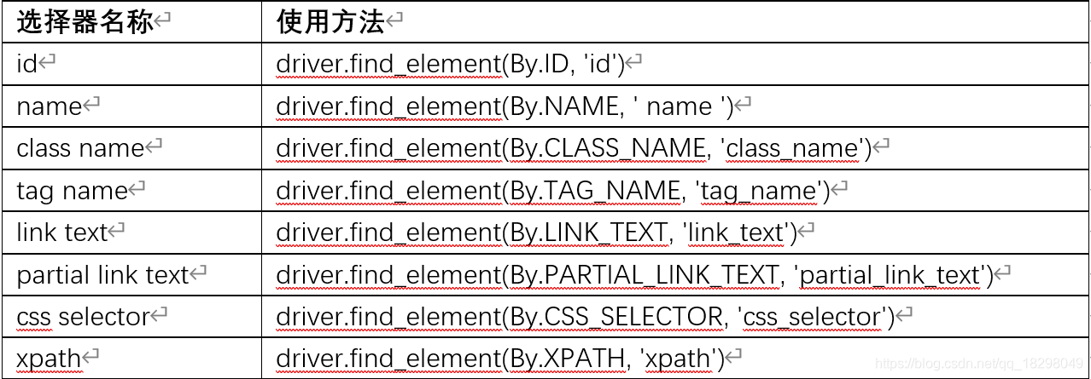

练习1：
通过NAME元素定位，实现自动打开浏览器，打开百度，在首页搜索框中输入“天气”，点击百度一下，等待10秒钟，最后关闭浏览器。

练习2：
通过XPATH元素定位，实现自动打开浏览器，打开百度，设置浏览器窗口为最大化，在搜索框中输入“软件测试”，点击百度一下，等待10秒钟，将查询的结果截图保存到D盘，最后关闭浏览器。
练习3：打开浏览器，在浏览器中打开淘宝，点击“淘宝网首页”，在搜索框中输入“笔记本”进行搜索。

